基礎程式設計報告書

G_13流行服飾介紹

1. 封面資訊

網站的名稱為MYL，Make You Look，組員有1112019陳衍甫、1112041張君葳、1112027李後昇、1112022李柏逸。

我們的logo是

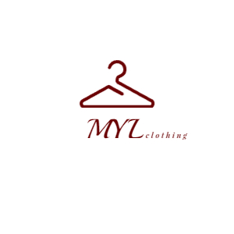

B.網站介紹

現今社會，衣服是一門很重要的課題，不管是年輕人或年長一點的都會想要穿符合現今流行的衣服種類，那網站的主題是設定給想找流行衣服的人的一個網站，因為我們組員對於衣服的樣式跟其他因素很講究，剛好也可以用這種方式就剛好做了這個主題，。

C.網站架構

主畫面

ADIDAS

**NI**KE

ADIDAS

ASICS

NIKE

ASICS

TROUSERS、SHORT、SHORT TEE、LONG TEE

TROUSERS、SHORT、SHORT TEE、LONG TEE

D. 網站內容

在男生與女生的頁面當中，有介紹男女的流行服飾附上圖片供觀看，運用到的技術則是當你點擊圖片會進到連結中的網站去看到販售的商場，就會有尺寸大小、價錢等等的資訊。

E.網站美術

我們網站整體採取的是簡約的風格，主要的配色以但淡色系為主，看起來就不會因為太過鮮豔的顏色而模糊了介紹衣服的焦點。

F. 網站時程規劃

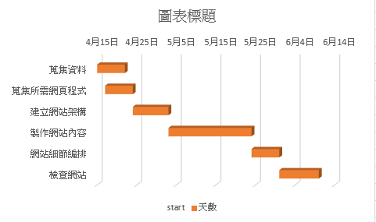

張君葳:建立網站架構、製作網站內容

李後昇；網站細節編排

陳衍甫:蒐集所需網頁程式、檢查網站

李柏逸:蒐集資料、檢查網站

G. 執行進度

有完成原本預計的男、女服飾，但小孩的部分沒有完成，那沒有完成的原因是太晚動工，導致原本預計的進度需要刪減內容。

H. 遭遇問題

網頁主題的美術方面，剛開始做的時候沒甚麼想法去配色，但在後面組員們觀看以前的作業阿，或著去參考其他的網站去蒐集一些資料後，回來討論，才讓我們的美術問題能夠加以改善。